**THỰC HÀNH NHẬP MÔN MẠCH SỐ - LỚP PH002.N14**

**BÀI THỰC HÀNH 4: MẠCH TỔ HỢP MỨC MSI**

| **Giảng viên hướng dẫn** | **Đỗ Trí Nhựt** | | **ĐIỂM** |
| --- | --- | --- | --- |
| **Sinh viên thực hiện 1** | **Lại Quan Thiên** | **22521385** |  |
| **Sinh viên thực hiện 2** |  |  |  |

1. **Mục tiêu**

* Làm quen một số mạch tổ hợp mức MSI thông dụng
* Ghép nối các mạch MSI có sẵn để thực hiện mạch số có chức năng mong muốn

1. **Nội dung**
2. **Thực hành trên lớp (làm theo nhóm)**

Câu 1: Hoàn thành các yêu cầu bên dưới:

* Vẽ sơ đồ mạch và đóng gói Bộ MUX4 4 bit từ các Bộ MUX2 1 bits trên Quartus: ☐

+ Sơ đồ mạch MUX2 1 bits:

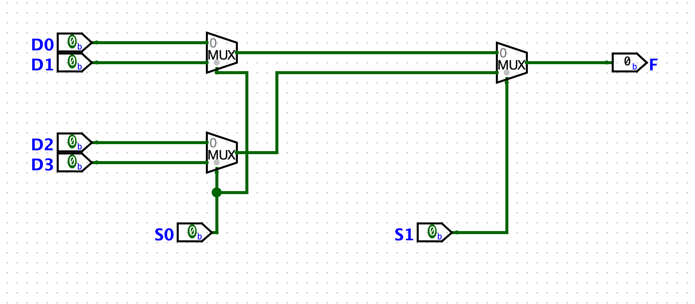

+ Sơ đồ mạch MUX4 4 bits:

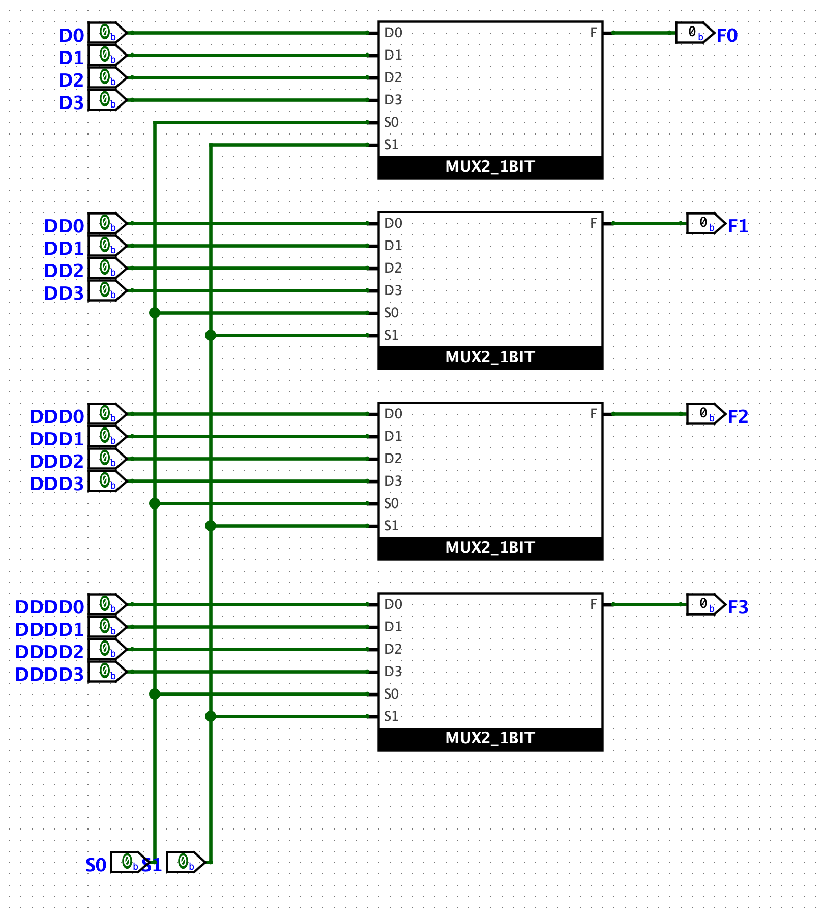

+ Đóng gói:

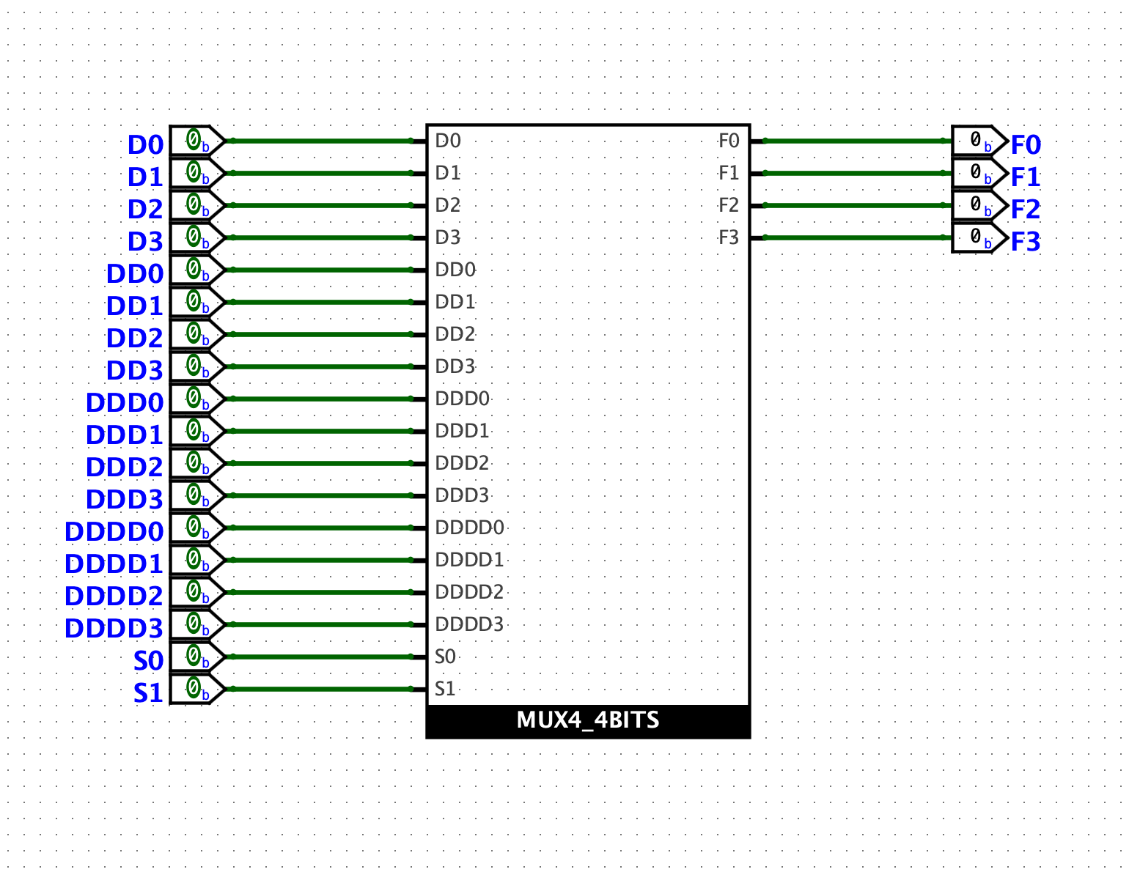

* Vẽ sơ đồ mạch và đóng gói các Bộ so sánh 4 bit từ các Bộ so sánh 1 bit trên Quartus: ☐

+ Bộ So Sánh 1 bit:

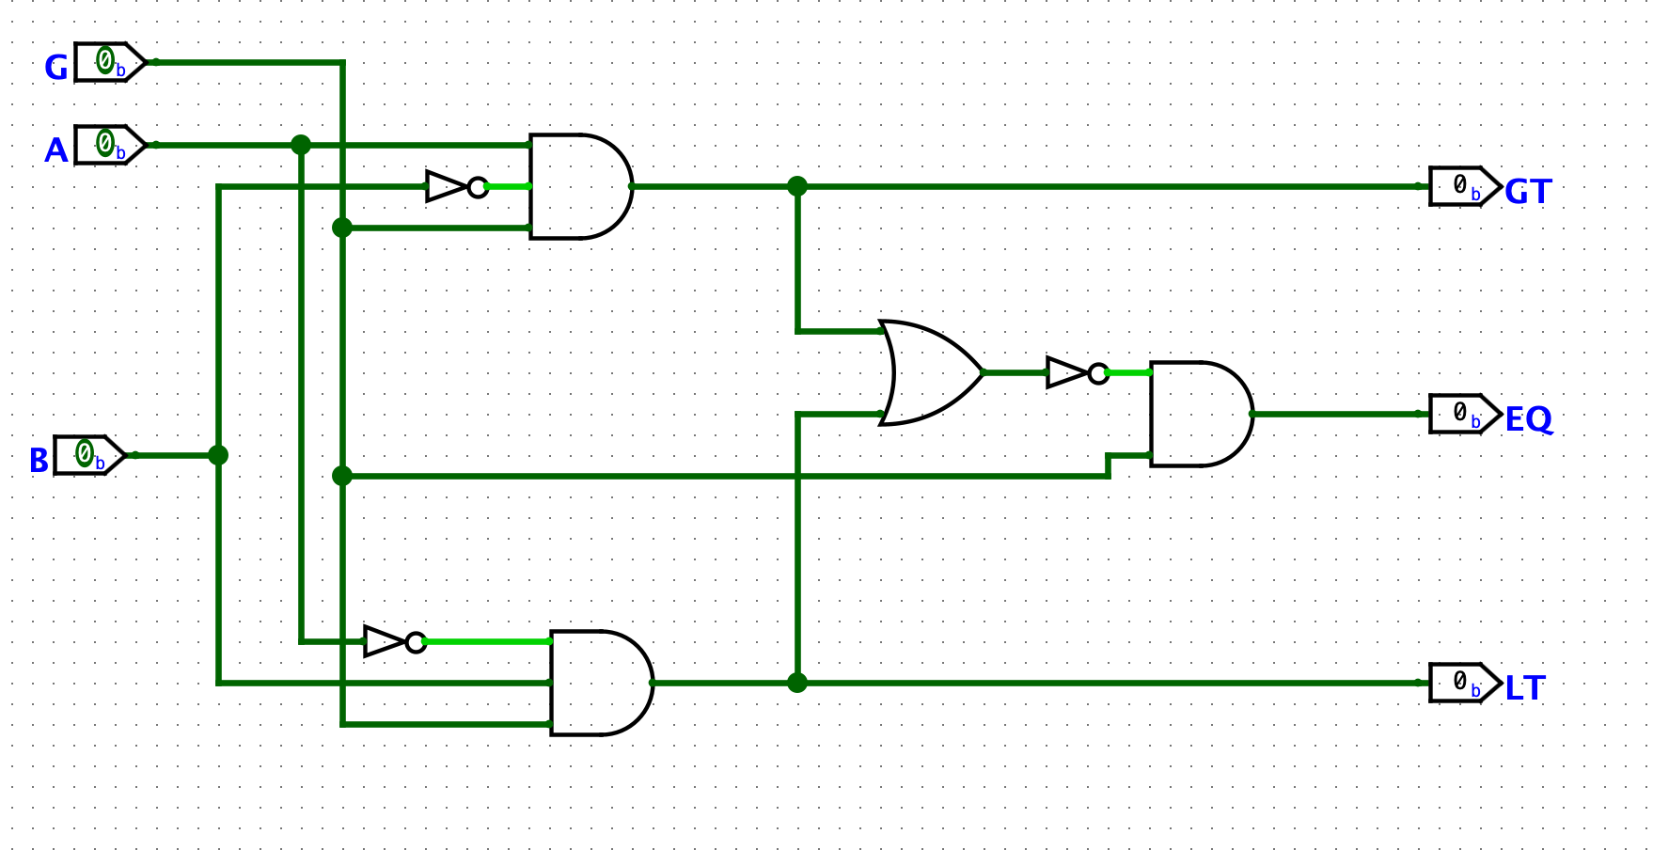

+ Bộ So Sánh 4 bit:

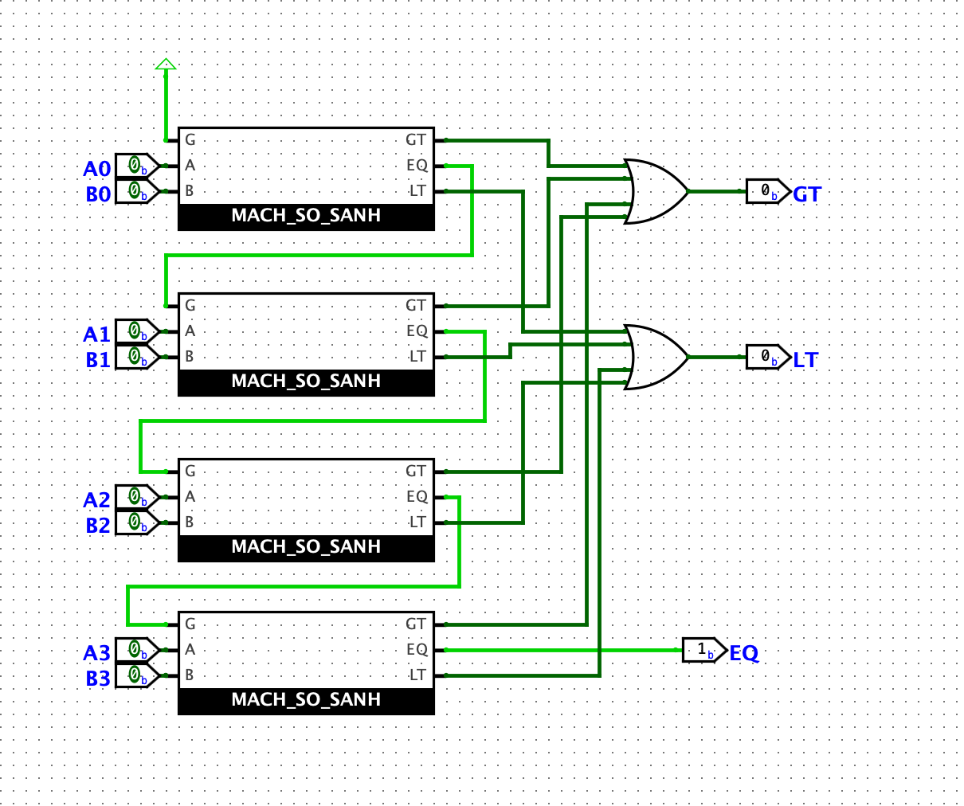

+ Bộ So Sánh 4 bit EQ: 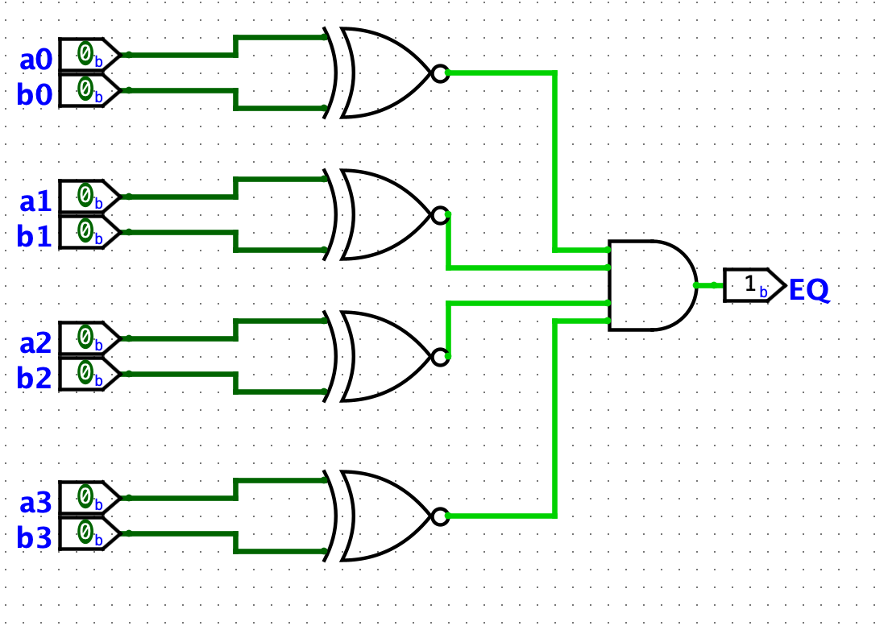

+ Bộ So Sánh 4 bit GT:

+ Bộ So Sánh 4 bit LT: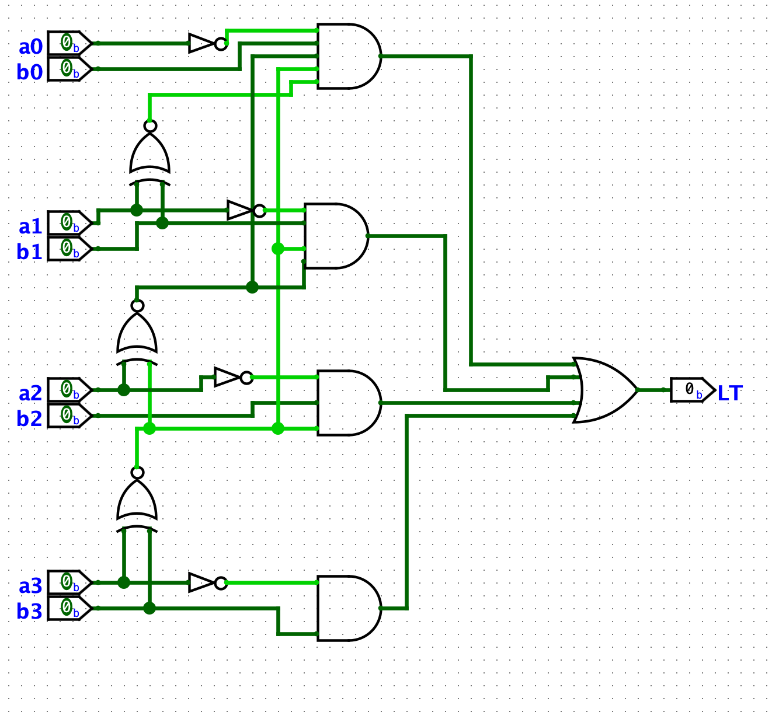

**Câu 2: Thiết kế Bộ cộng TOÀN PHẦN sau đó ghép nối các Bộ cộng này thành Bộ cộng 4 bit.**

- Vẽ sơ đồ mạch chỉ sử dụng Bộ cộng TOÀN PHẦN trên Quartus (hiện thị lên LED 7 đoạn): ☐

- [Tùy chọn] Nạp thiết kế xuống DE2 KIT và điền kết quả thực nghiệm vào bảng sau: ☐

|  |  |  |
| --- | --- | --- |
| Số hạng A  (4 bits) | Số hạng B  (4 bits) | Tổng số R  (5 bits) |
| 0 | 0 | 0 |
| 0 | 15 | 15 |
| 15 | 0 | 15 |
| 15 | 15 | 30 |
| 5 | 10 | 15 |
| 10 | 5 | 15 |
| 3 | 4 | 7 |
| 7 | 14 | 21 |
| 13 | 11 | 24 |
| 6 | 12 | 18 |